Ονοματεπώνυμο λειτουργού: Ανδρέας Γεωργούδης
Πληροφορίες για το υλικό για ΕΚΠΑΙΔΕΥΤΙΚΟΥΣ:
ΘΕΜΑΤΙΚΗ ΠΕΡΙΟΧΗ/ΓΝΩΣΤΙΚΟ ΑΝΤΙΚΕΙΜΕΝΟ/ΕΝΟΤΗΤΑ/ΚΕΦΑΛΑΙΟ:
Παρουσιάζεται ψηφιακό πολυμορφικό υλικό για Κλάδους και Ειδικότητες της ΜΤΕΕΚ

ΒΑΘΜΙΔΑ (επιλογή και περισσοτέρων της μίας):  Εκπαιδευτικοί Προσχολικής  Εκπαιδευτικοί Δημοτικής  Εκπαιδευτικοί Μέσης και ΜΤΕΕΚ  (όλων των Κλάδων και Ειδικοτήτων) | ΕΙΔΟΣ ΥΛΙΚΟΥ (επιλογή και περισσοτέρων του ενός):  Κείμενο  Παρουσίαση  Πείραμα/προσομοίωση  Βίντεο  Ήχος  Εκπαιδευτικό παιχνίδι  Ιστοσελίδα  Εικόνα  Άλλο (σημειώστε): ΑΑΜ
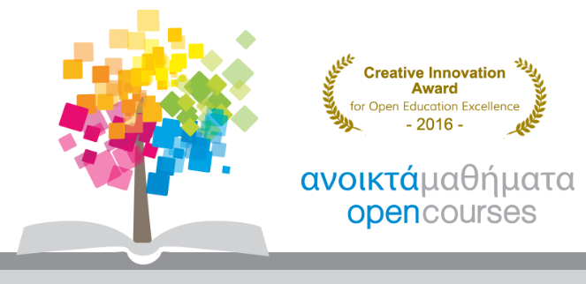

ΙΣΤΟΣΕΛΙΔΑ - ΠΥΛΗ
Η Εθνική Πύλη Αναζήτησης ανοικτών μαθημάτων https://opencourses.gr/index.xhtml, φιλοξενεί πληροφορίες για τα διαθέσιμα ανοικτά ακαδημαϊκά μαθήματα από όλες τις ψηφιακές υποδομές ιδρυμάτων τριτοβάθμιας εκπαίδευσης της Ελλάδας και παρέχει στον χρήστη τη δυνατότητα να αναζητήσει μαθήματα που τον ενδιαφέρουν, ανά ίδρυμα και ανά θεματική περιοχή, ή χρησιμοποιώντας «λέξεις – κλειδιά».

Η Πύλη Αναζήτησης παρουσιάζει μεγάλο αριθμό ανοικτών ακαδημαϊκών μαθημάτων που διδάσκονται σε Πανεπιστήμια και Ανώτερα Τεχνολογικά Εκπαιδευτικά Ιδρύματα της χώρας, τα οποία είναι προσβάσιμα και δωρεάν διαθέσιμα για όλους. Στη συγκεκριμένη ιστοσελίδα, οι εκπαιδευτικοί μπορούν να βρουν χρήσιμο πολυμορφικό υλικό όπως διαλέξεις, παρουσιάσεις, διαφάνειες, πειράματα, ασκήσεις, παιγνίδια, βίντεο και πολυμέσα από είκοσι έξι (26) ακαδημαϊκά ιδρύματα της Ελλάδας.

Τα μαθήματα έχουν διαμορφωθεί ψηφιακά, ώστε να διατίθενται στο διαδίκτυο με ανοικτές άδειες χρήσης πνευματικών δικαιωμάτων Creative Commons (CC). Σύμφωνα με το Creative Commons, το υλικό μπορεί να επαναχρησιμοποιηθεί, με αναφορά στον δημιουργό και σύμφωνα με όσα ορίζει η άδεια χρήσης.

ΤΡΟΠΟΣ ΠΑΙΔΑΓΩΓΙΚΗΣ ΑΞΙΟΠΟΙΗΣΗΣ:
Τα ανοικτά ακαδημαϊκά μαθήματα (ΑΑΜ) απευθύνονται σε οποιονδήποτε επιθυμεί να διευρύνει τις γνώσεις του, να αποκτήσει νέες ή να ανανεώσει τις ήδη υπάρχουσες και προσφέρονται για ασύγχρονη και αυτόνομη παρακολούθηση.

Το υλικό των ανοικτών ψηφιακών μαθημάτων μπορεί να αξιοποιηθεί με πολλούς τρόπους από τους εκπαιδευτικούς για την προετοιμασία των διαδικτυακών μαθημάτων τους, καθώς επίσης και κατά τη διάρκεια της διδασκαλίας όπου εκπαιδευτικός και μαθητής βλέπουν την ίδια οθόνη και o εκπαιδευτικός εξηγεί τη διαδικασία.

Εναλλακτικά, το υλικό ή μέρος από αυτό (π.χ. οι διαφάνειες, οι εργαστηριακές ασκήσεις, τα πολυμέσα) κοινοποιούνται στους μαθητές και στο δικό τους χρόνο το μελετούν και απαντούν σε δραστηριότητες που τους έχουν δοθεί από τον εκπαιδευτικό.

